作 者 推 荐

作者简介：
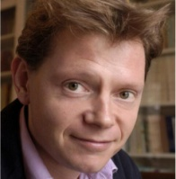
爱德华·凯里（Edward Carey）是一名小说家，视觉艺术家和剧作家，他创作的《艾尔蒙哲三部曲》授权十三个地区，成为畅销书系列，并入选多个重要书单。他出生在英国，现在在德克萨斯大学奥斯汀分校（the University of Austin, Texas）任教，于2016年荣获费尔南达·皮瓦诺奖（Fernanda Pivano Prize）。

最新作品：

中文书名：《鱼屋》
英文书名：FISH HOUSE
作 者：Edward Carey
出 版 社：Riverhead Books
代理公司：Blake Friedmann/ANA/Cindy Zhang
页 数：待定
出版时间：待定
代理地区：中国大陆、台湾
审读资料：电子稿
类 型：短篇小说
版权已授：意大利。

内容简介：

这篇作品是爱德华对意大利经典童话《木偶奇遇记》（Pinocchio），故事由被困在鲸鱼肚子里的老木匠盖比特（Geppetto）讲述。这个故事既感人肺腑又充满诗意，同时也极富想象力，它毫无疑问是又一个凯里式的关于回忆、爱和失去的故事。

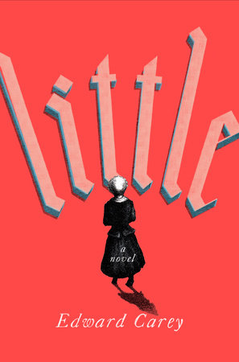
中文书名：《利特尔》
英文书名：LITTLE
作 者：Edward Carey
出 版 社：Riverhead Books
代理公司：Blake Friedmann/ANA/Cindy Zhang
页 数：448页
出版时间：2018年10月
代理地区：中国大陆、台湾
审读资料：电子稿
类 型：小说
版权已授：捷克、意大利。

内容简介：

爱德华•凯里（Edward Carey）在这个无比新奇、梦幻的作品中，记录了玛丽•格劳舒兹（Marie Grosholtz）的生活轨迹，就是这个身材娇小的瑞士姑娘，在法国大革命时期去了巴黎，并且最终成为著名的杜莎夫人。《利特尔》（LITTLE）是一个有关流浪冒险的故事，并融合了革命、回忆、迷失、爱情因素，是一部由大大小小的旅行组合而成的旷世杰作，旅途中出现了三个国家、失散的儿童、走失的父母、游荡的猴群、裁缝店里的假人模特、木头玩具、虚伪的民众、一个国王、两个公主，甚至还有医生和一个徒步穿过整个巴黎的男人等等。这个故事涉及了艺术、等级观念、野心，展示了人类与他们所创造和所毁灭的事物的联系，以及人类是如何紧紧抓住其所爱之物的，本书情节有趣、感人且充满惊喜。

爱德华•凯里的新小说里有着令人毛骨悚然、神秘虚幻但又富含乐趣、充满美感的忧郁，这是他13年来呕心沥血的第一部成人小说，这将会为他赢得新的书迷，同时也会取悦那些喜爱《艾尔蒙哲三部曲》的成年人。埃莉诺•卡顿（Eleanor Catton）是这样形容《废物庄园》这本书的：“令人愉悦，透着古怪，真心诚意，充满惊喜，富有哲理。”这个评价同样也适用于《利特尔》。

由第一部《废物庄园》，第二部《废物小镇》和第三部LUNGDON（暂无正式中文译名）这三本颇受好评的书组成的《艾尔蒙哲三部曲》已在13个国家出版发行。爱德华还因为LUNGDON的出版进行了一次美好的意大利巡回之旅，去了都灵、米兰、佛罗伦萨，期间还举办了一个他自己关于整个系列书籍解说的展览会，他去年在米兰举办过一个类似的展览会，座无虚席。在奥克兰节日庆典上，他的出席同样吸引了一大批热情的观众，期间他接受了埃莉诺•卡顿的采访（爱德华作品的忠实粉丝）。在意大利，他赢得了极具声望的Premio Fernanda Pivano奖项，这个奖项的前任获奖者分别为迈克尔•康宁汉（Michael Cunningham）、乔伊斯•卡罗尔•奥茨（Joyce Carol Oates）、迈克尔•查邦（Michael Chabon）、保罗•哈丁（Paul Harding）和瑞克•穆迪（Rick Moody）等。

中文书名：《进入黑暗之家》
英文书名：INTO THE DARK HOUSE
作 者：Edward Carey
出 版 社：La Nave di Teseo
代理公司：Blake Friedmann/ANA/Cindy Zhang
页 数：待定
出版时间：待定
代理地区：中国大陆、台湾
审读资料：电子稿
类 型：非小说

内容简介：

本书展现了独树一帜的凯里式写作艺术，当然也少不了配有插画。爱德华刚刚完成了该书的手稿，他受伊丽莎贝塔•斯加尔比（Elisabetta Sgarbi）的委托，对她在新公司La Nave di Teseo出版的短篇文学科普系列作品进行创作，作家迈克尔•康宁汉（Michael Cunningham）和安伯托•艾柯（Umberto Eco）都和她一起从邦皮亚尼出版社转到了这家新出版社。本书书名定为《进入黑暗之家》，这是爱德华为有远见的作家量身打造的带有插画的手册。在爱德华的作品中，事物并不像看起来的那样，读者将会被扣人心弦的理想与现实、事实与虚构的融合所激发并受到冲击，不断地变得模糊并动摇。本书以隐晦的自传形式进行叙述，成为对他的小说的一个很好的补充，给人以启示却又欲言又止, 《进入黑暗之家》极有可能成为你至今读过的最充满恶作剧的、感人的、极具颠覆性的指导手册。
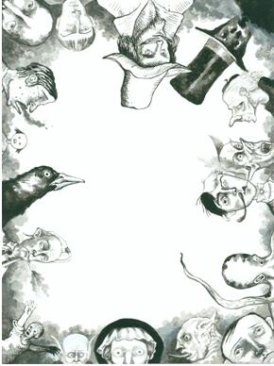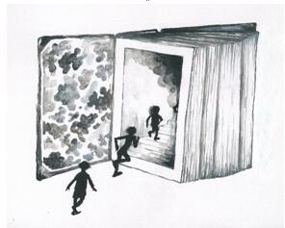

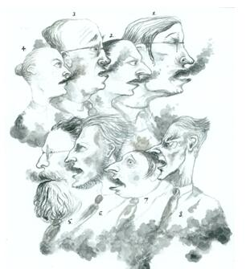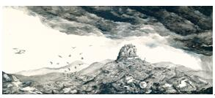

Backlist

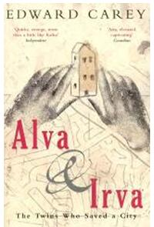
中文书名：《爱娃与尔娃》
英文书名：ALVA & IRVA
作 者：Edward Carey
出 版 社：Picador
代理公司：Blake Friedmann/ANA/Cindy Zhang
页 数：214页
出版时间：2003年3月
代理地区：中国大陆、台湾
审读资料：样书
类 型：文学
版权已授：法国、德国、意大利、日本、立陶宛、土耳其。

内容简介：

恩特拉是个坐落在中欧的小城镇，它是那样的平凡，那样的不足称道，往往被人们遗忘在角落里。最不值得一提、毫无价值的一块小破地方……一切都如此静止，在这里人们说着世界上最晦涩难懂的语言，除了本地人没人听得懂他们在说什么。

恩特拉的中心邮局是爱娃和尔娃的父母工作并相识的地方，因为对外国邮票的热爱他们走到了一起，但这也成了丈夫里纳斯终曲的序章。对外界充满憧憬的他开始盗窃粘有外国邮票的信件，终归还是被发现，并因心脏病突发而离开人世。这一天，正是爱娃与尔娃姐妹俩出生的日子。换上陌生环境恐惧症的妻子达丽雅独自将这对双胞胎抚养大，随着她们年龄的增长，父母对于外界环境的态度差异也渐渐地在姐妹俩的个性中突显出来。

外向的爱娃说起话来滔滔不绝，对恩特拉以外的世界满是好奇和幻想，活脱脱的初生牛犊不怕虎，她甚至将世界地图纹在了全身；内向的尔娃则十分安静，每次外出对她来说都是次挑战，以至于最后她封闭到连家门都无法迈出。为了帮助尔娃克服心理上的障碍，爱娃决定把恩特拉城搬到她们家中。她每天都带着量尺出门，将小城的街道、建筑等细节描述给尔娃；而尔娃则凭借一双巧手，在家中用橡皮泥捏出袖珍版的恩特拉。接下来的一场大地震，使得担忧已久的小城居民们的噩梦变成了现实，姐妹俩的橡皮泥作品竟也因此发挥了她们从未设想过的作用。

本书由爱娃的回忆录与恩特拉旅游指南书交替构成，包含了一张细节完备的地图、提供给游客的食宿建议和出游指南、作者捏制的小城模型的照片，以及这对怪异、孤独、永远找不到归属感的姐妹俩内心悲凉的挣扎。

媒体评价:

“如果你肯给爱德华·凯里的第二本小说一次机会，我敢保证，这本出色的作品会让你乐在其中。”
----《独立报》（The Independent）

“当梦想被给予实体——爱娃纹在身上的她可能永远无法实现的渴望，和尔娃手中的橡皮泥小城——凯里将我们带到了在本书以外或许根本不会存在的地方。然而，当生活变得越来越难以承受，也许正是这种文学中的幻想能够帮助我们唤醒现实生活中的真实感。”
----《纽约时报》（New York Times）

“这本有着奇妙想象力的小说，在塑造姐妹俩迥异个性的同时，将读者也吸引得难以自拔。”
----《Elle加拿大版》（Elle Canada）

“凯里的文笔虽然向来让人感觉他在说冷笑话，倒也是能写出细腻、动人的文字的……本书中搞笑与伤感并存，简直是悲喜剧毫无缝隙的交融，对于凯里来说能做到这样无疑是种成就。”
----《环球邮报》（The Globe and Mail）

“《爱娃与尔娃》最大的成功，是它对姐妹俩的刻画，是迄今为止爱德华·凯里对边缘群体的同情心最有力的彰显……她们毫无掩饰地站在我们面前，袒露自己的所有缺陷，挑战我们将她们称为‘怪胎’的冲动，并引导我们向更深处挖掘，找到联系她们和我们的纽带。”
----《蒙特利尔公报》（Montreal Gazette）

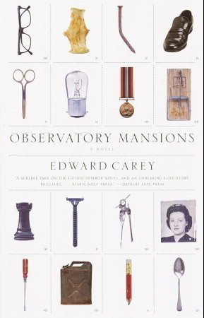
中文书名：《望楼馆追想》
英文书名：OBSERVATORY MANSIONS
作 者：Edward Carey
出 版 社：Vintage
代理公司：Blake Friedmann/ANA/Cindy Zhang
页 数：368页
出版时间：2002年2月
代理地区：中国大陆、台湾
审读资料：电子稿
类 型：小说

- Shortlisted for the Borders Discover New Writers Award.

内容简介：

望楼馆曾经是奥姆家族显赫祖先的房产，现在已经成了一座老旧的公寓大楼，住着一群古怪的不适应社会的人。这些人当中的一个是弗朗西斯科·奥姆（Francis Orme），他靠表演人体雕塑为生。除了进行这项“内外兼修的静止”活动，他还偷窃别人真爱的财产，组成了他自己的一个私人博物馆。其他住户还有和他一样古怪的：他的母亲和父亲，他们已经有好几年没有交流了；一个一直在流汗或哭泣的男人；一个喜欢电视剧更甚现实的隐居者；一个像狗一样行为的女人。当安娜·塔普（Anna Tapp）来到这里时，她搅动了他们的灵魂，把那些尘封已久的记忆重新唤回表面，她也激起人们的恐惧——这个新来的居民可能会引起一场剧变。

谢谢您的阅读！
请将回馈信息发至：
张滢（Cindy Zhang）
安德鲁﹒纳伯格联合国际有限公司北京代表处
北京市海淀区中关村大街甲59号中国人民大学文化大厦1705室, 邮编：100872
电话：010-82504506
传真：010-82504200
Email: cindy@nurnberg.com.cn
网址：www.nurnberg.com.cn
微博：http://weibo.com/nurnberg
豆瓣小站：http://site.douban.com/110577/
微信订阅号：ANABJ2002

